КАРТА ДИСТАНЦИОННОГО ЗАНЯТИЯ
Дата: 16 апреля 2020
Класс: 1
Предмет: русский язык
Учитель: Серебрякова Е.Ю.
Адрес обратной связи: zene44ka1@rambler.ru
- Инструкция для учащегося
Работаем с учебником «Русский язык», тетрадью в тонкую линейку.
План-конспект учебного занятия:
  - Тема: Слова, противоположные по значению.
  - Цель: углубить представления детей о словах, противоположных по значению; расширять словарный запас учащихся словами, близкими по значению, активизировать их употребление в речи.
  - Содержание:
- Минутка чистописания (записать в тетрадь):
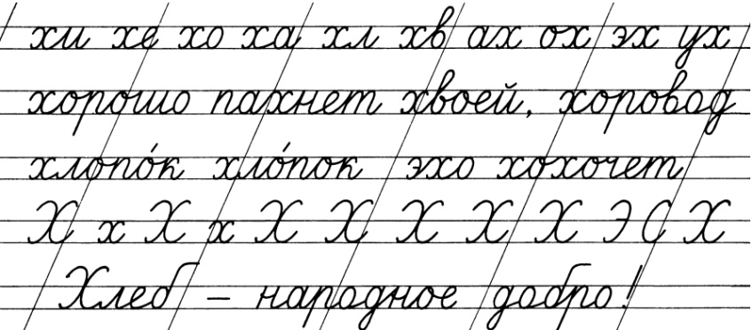
- Актуализация знаний:
Повторим материал о синонимах – словах, близких по значению. Переходим по ссылке, скачиваем презентацию, выполняем задания в интерактивном тренажере «Баскетбол с синонимами». https://vk.com/club193361746
- Новый материал:
Сегодня на уроке мы поговорим о словах, противоположных по значению. Это слова – антонимы. Например, маленький - большой; узкий – широкий и т.д. Пройдите по ссылке, прослушайте новый материал
https://www.youtube.com/watch?time_continue=136&v=XuLqxZ4fTGs&feature=emb_logo
- Основная часть:
Стр. 32 упр. 62 (в тетрадь) Прочитайте задание. Найдите в каждой пословице слова, противоположные по смыслу. Например: добро – зло.
Спишите одну из пословиц, подчеркните антонимы простым карандашом по линейке.
Стр. 33 упр. 63 (устно) Подберите слова, противоположные по смыслу, используйте слова для справок. Например: трудолюбивый – ленивый, честный – лживый и т.д.
2.4 Задание: Упражнение № 64 стр. 34. Выполнить по заданию. Пример: Г. – Х. Андерсен «Гадкий утенок», …

